Granatowe mokasyny chłopięce - modne i eleganckie
Szukasz wyjątkowych bucików dla swojego dziecka? Postaw na niesamowicie modne i eleganckie <strong>granatowe mokasyny chłopięce</strong>. Są nie tylko stylowe, ale i wygodne!

Granatowe mokasyny chłopięce to ostatni szyk mody!
Dodaj modnego charakteru stylizacji swojego malucha, inwestując w uniwersalne mokasyny.
Modne mokasyny dla dzieci
W obecnym sezonie, jednymi z najbardziej modnych modeli butów dziecięcych są zdecydowanie mokasyny. Pasują praktycznie do wszystkiego i prezentują się bardzo modnie. Możesz łączyć je zarówno z jeansami i prostą koszulką, jak i eleganckimi spodniami dziecięcymi i koszulą. Najbardziej uniwersalne będą zdecydowanie granatowe mokasyny chłopięce. Doskonale będą prezentować się w towarzystwie spodni w kolorze piaskowym i błękitnej koszuli.

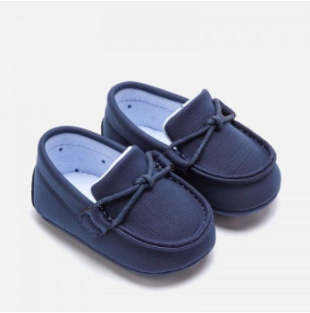
Granatowe mokasyny chłopięce - jak wybrać odpowiednie?
Aby mieć pewność, że wybrane granatowe mokasyny chłopięce na pewno dobrze się sprawdzą, warto kierować się następującymi kwestiami. Po pierwsze, upewnij się z jakiego materiału zostały zrobione. Jest to ważne, aby maluchowi było wygodnie, również podczas zabawy. Po drugie, postaw na nasycony, modny kolor, który będzie pasował do większości rzeczy. Po trzecie, pamiętaj o dobraniu odpowiedniego rozmiaru. Możesz kierować się podaną zazwyczaj na stronie tabelą rozmiarów oraz długością stopy dziecka. Najlepszym sposobem jest zmierzenie mu obu stóp, ponieważ mogą się nieco od siebie różnić.

